„ I malé ruce mohou udělat velké věci….“

Mateřská škola, Základní škola a Praktická škola Znojmo,

příspěvková organizace
pořádá ve středu 16. 12. 2015
v době od 8,30 do 15,00 hodin
v areálu budovy na Jezuitském nám. 1

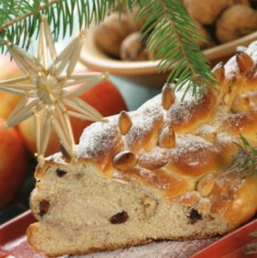
Co na Vás čeká:

1. Krátký program žáků hudebního
kroužku při zahájení akce
2. Prezentace školy - výrobky dětí
a žáků naší školy
3. Ochutnávka vánočního cukroví
a nealkoholického punče
4. Tvořivé dílny – workshopy,
v rámci kterých si můžete sami vyrobit
dárečky s vánoční tematikou
5. Příjemná předvánoční nálada,
poslech koled
6. Den otevřených dveří
Můžete navštívit tyto budovy:
Horní Česká 15- Jezuitské nám.1- Veselá 8
Mládeže 10 – Sv. Čecha 15 – Hrádek 213

Na tento netradiční Den otevřených dveří Vás srdečně zvou a na Vaši návštěvu se těší nejen děti a žáci, ale všichni zaměstnanci školy !

Přijďte podpořit nejen zručnost a dovednost dětí a žáků naší školy, ale i strávit pár
příjemných chvil v klidu a míru a nechte se zlákat vánoční atmosférou!
Výběrem malého dárečku a dobrovolným finančním příspěvkem
přispějete na nákup materiálu na výrobky na další akce školy.

